СТАТИСТИЧЕСКИЕ ДАННЫЕ
о работе с обращениями граждан
в Тетюшском муниципальном районе за 2017 год.

Поступило всего обращений  (письмо и личный прием) |  | Поступило электронных обращений  (Интернет, электронная почта) |  | В т.ч. доложено руководству** |  | Взято на контроль |  | Решено положительно |  | Проверено с выездом на место |  | Принято граждан на личном приеме |  | В т.ч. руководством**
2017 | 2016 | 2017 | 2016 | 2017 | 2016 | 2017 | 2016 | 2017 | 2016 | 2017 | 2016 | 2017 | 2016 | 2017 | 2016
546 | 505 | 129 | 91 | 546 | 505 | 433 | 418 | 382 | 402 | 272 | 260 | 185 | 224 | 185 | 177
Информация
о рассмотрении обращений граждан
в Тетюшском муниципальном районе за 2017 год

Работа с обращениями граждан является одним из приоритетных направлений в деятельности органов местного самоуправления Тетюшского муниципального района, которые, в соответствии с Федеральным Законом от 02.05.2006 года № 59-ФЗ «О порядке рассмотрения обращений граждан в Российской Федерации», Законом РТ от 12.05.2003 года №16-ЗРТ «Об обращениях граждан в Республике Татарстан»
Определены единый день и часы приема граждан по личным вопросам Главой Тетюшского муниципального района и Руководителем Исполнительного комитета, их заместителями – каждый вторник с 14 до 16 часов.
В целях обеспечения оперативности, работа с обращениями граждан осуществляется посредством электронного документооборота. Все обращения граждан переводятся в электронный вид и поступают к адресату.

Сведения о количестве письменных и устных обращений граждан поступившие в Тетюшский муниципальный район

В 2017году в Тетюшский муниципальный район поступило 546 (505-2016г.) обращений, в том числе личных приемов 185 (224-2016г.).

Через Аппарат Президента Республики Татарстан поступило 28 обращений, Администрации Президента Российской Федерации - 39, Государственный Совет Республики Татарстан - 8, министерства и ведомства - 20.

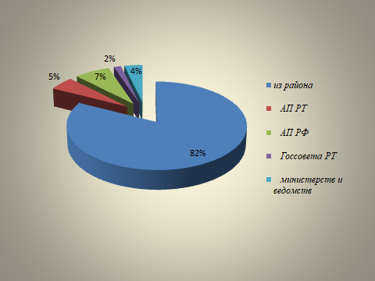

По тематике всего:
государство, общество, политика - 110, жилищно-коммунальная сфера – 145, оборона, безопасность, законность- 9, социальная сфера – 127, экономика-155.
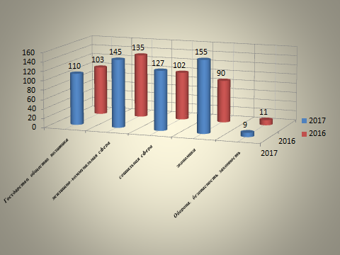

Основной блок вопросов касается вопросов жилищно-коммунальной и социальной сфере, экономика.
Органами местного самоуправления ведется учет всех обращений граждан. Поступившие обращения регистрируются в Единой межведомственной системе документооборота. Куда вносится информация о заявителе, содержание обращения, сроках и результатах рассмотрения, дата извещения заявителя о решении по обращению, разъяснения и иные необходимые сведения, дату направления ответа. Осуществляется контроль за своевременным рассмотрением обращений граждан.

